ИНФОРМАЦИЯ
о проведении в сентябре 2022 года мероприятий календарного плана воспитательной работы
в общеобразовательных учреждениях городского округа Мытищи


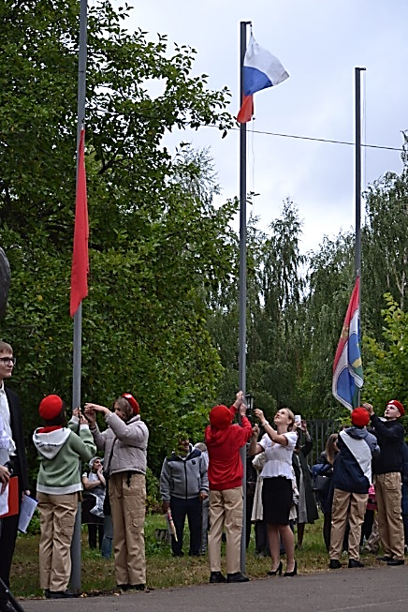
1 сентября – День знаний. Официальным праздником 1 сентября стало в 1984 году, когда указом День знаний был утвержден в государственном календаре. День знаний начали встречать различными развлекательными мероприятиями. Праздничная линейка – это едва ли не главная традиция. Торжественная линейка – официальное начало учебного года.
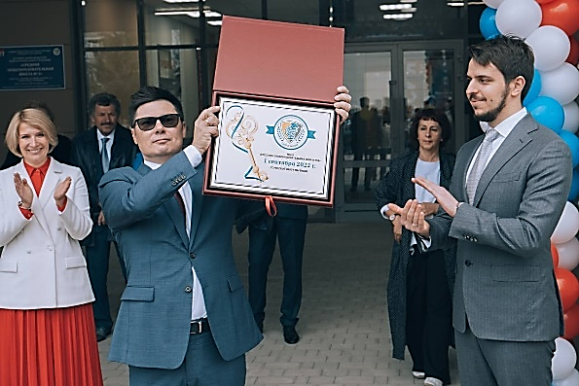
В городском округе Мытищи торжественные линейки, посвященные Дню знаний, прошли во всех общеобразовательных учреждениях. В этом учебном году эта линейка была особенной, на ней закладывалась новая традиция – торжественное поднятие государственного флага под гимн Российской Федерации. С приветствиями и поздравлениями к ребятам обратились представители администрации округа. Они отметили, что учение – не легкий, но радостный и увлекательный труд, и пожелали, чтобы новый учебный год стал для всех ярким и плодотворным, наполненным творчеством, интересным и полезным общением, духовно, интеллектуально обогатил ребят и их педагогов. На линейках старшеклассники поздравили первоклассников, которые впервые переступят порог школы.
В МБОУ СОШ №3 1 сентября 2022 года стало особенно торжественным. Ребята увидели свою школу обновлённой, с новыми спортивными площадками и получили от администрации города ключ от нового корпуса школы.

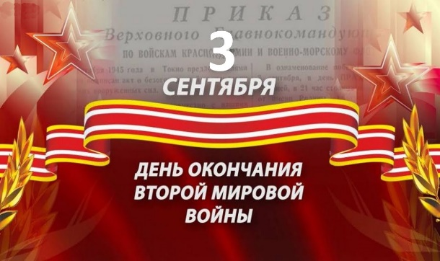
3 сентября – День окончания Второй мировой войны. Как известно, Вторая мировая война не была окончена после безоговорочной капитуляции фашисткой Германии. На Дальнем Востоке и в Тихом океане Япония продолжала борьбу против союзников, опираясь на свою сильную сухопутную армию и мощную военную промышленность. Однако советские войска под общим командованием маршала Александра Василевского разгромили Квантунскую армию и лишили Японию реальных сил и возможностей для продолжения войны. 2 сентября 1945 г. в Токийской бухте на борту американского линкора «Миссури» японские правители в присутствии полномочных представителей СССР, США, Китая, Великобритании, Франции и других союзных государств подписали «Акт о безоговорочной капитуляции Японии». Так закончилась вторая мировая война, длившаяся шесть долгих лет. 3 сентября правительство СССР объявило Днём победы над милитаристской Японией.

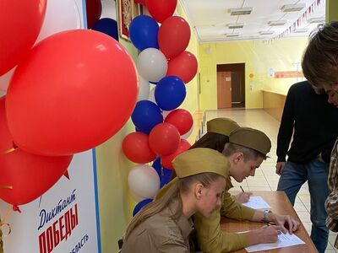
Этот день – символизирует переход от состояния войны к миру, поиску путей мирного сосуществования и сотрудничества. Полная Победа СССР и стран антигитлеровской коалиции над нацистской Германией и милитаристской Японией во Второй мировой войне 1939–1945 г.г. имела всемирно-историческое значение, оказала огромное влияние на всё послевоенное развитие человечества, коренным образом изменила расстановку политических сил в мире. По традиции ко Дню окончания Второй мировой войны приурочили масштабную патриотическую акцию «Диктант Победы».
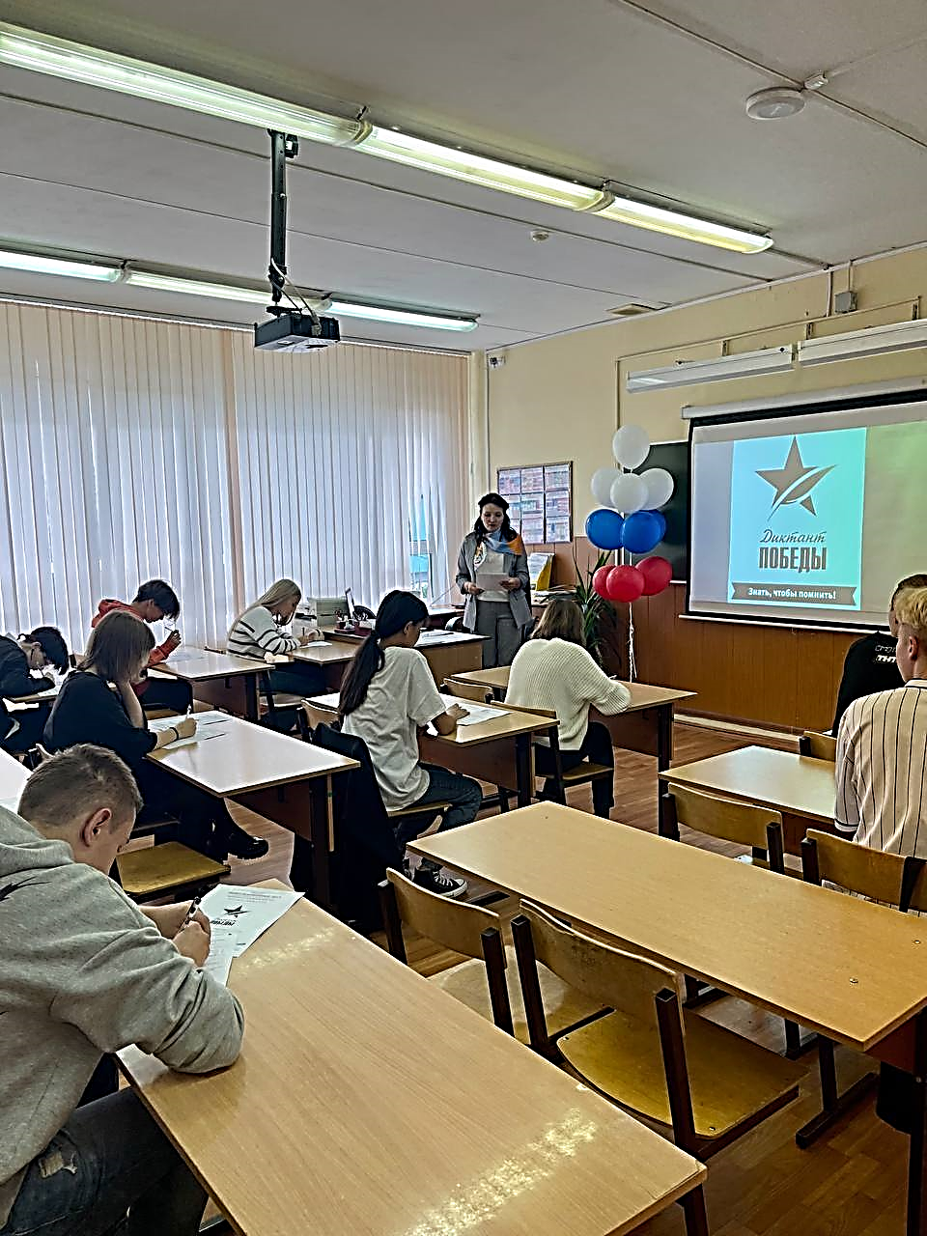
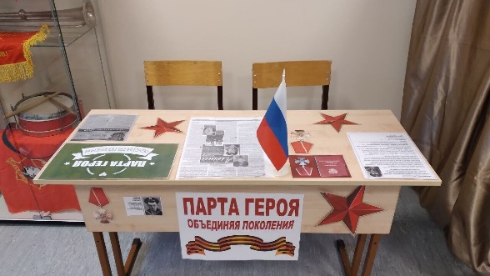
Общеобразовательные учреждения округа в этот день приняли участие в Международной патриотической акции «Диктант Победы». Было организовано 25 площадок на базе общеобразовательных учреждений. Все желающие смогли проверить свои знания истории Великой Отечественной войны. Диктант состоял из 25 вопросов, которые были подготовлены экспертами Российского исторического общества, Российского военно-исторического общества и Российского гуманитарного госуниверситета. Целью этого мероприятия являлось развитие интереса к историческому прошлому страны, повышение исторической грамотности и патриотического воспитания среди молодёжи.
В МБОУ «Лицей №15» в этот день стартовал патриотический проект партии «Единая Россия» под названием «Парта героя» в школах России.

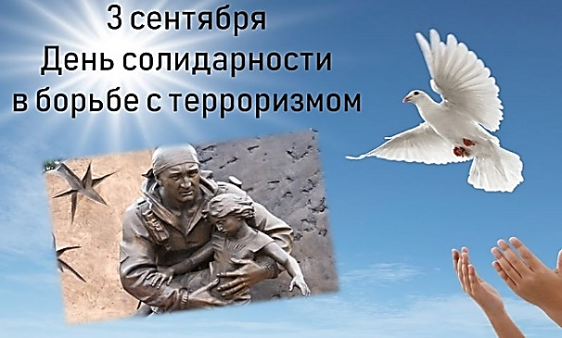
3 сентября - День солидарности в борьбе с терроризмом. Дата связана с трагедией, произошедшей в Беслане с 1 по 3 сентября 2004 года. В эти дни в городской школе №1 террористы удерживали в заложниках более тысячи учеников, их родителей и учителей. В результате теракта погибли 334 заложника. Из них – 186 детей. В эти дни погибло много бойцов спецназа, которые прикрывали собой детей. Кроме того, были ранены 810 человек. Террористы совершают взрывы, устраивают пожары и поджоги, угоняют самолёты, захватывают заложников, убивают, применяют вещества для массового отравления людей. Жертвами террористов становятся невинные граждане. Всё мирное население планеты надеется, что когда-нибудь это закончится и слово «терроризм» исчезнет из словаря навсегда.
В общеобразовательных учреждениях округа прошли торжественные линейки, уроки Памяти, классные часы, беседы, литературно-художественные мероприятия, приуроченные ко Дню солидарности в борьбе с терроризмом. На уроках рассказывали о жестокости и бесчеловечности террористов, об отваге и мужестве заложников, учителей и воспитателей, бойцов спецназа, о страхе детей, провели инструктаж по антитеррористической и личной безопасности. Ребята говорили о том, что нельзя изменить прошлое, нельзя вернуть жизни погибших, но можно помочь тем, кто сейчас в этом нуждается. Можно сплотиться для того, чтобы сказать: «Нет террору!». В память о жертвах Бесланской трагедии, в память о всех жертвах терроризма в общеобразовательных учреждениях были объявлены минуты молчания.

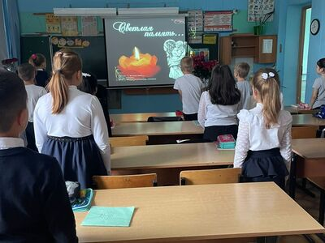
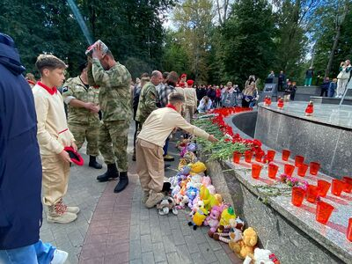
3 сентября юнармейцы общеобразовательных учреждений приняли участие в торжественном митинге, посвящённом Дню солидарности в борьбе с терроризмом. Юнармейцы возложили цветы к памятнику войнам-интернационалистам в ЦПКиО и зажгли свечи в память о жертвах терроризма.
В МБОУ СОШ №9 в память о погибших жителях Беслана члены школьного патриотического клуба «Аврора» установили «Уголок Памяти».
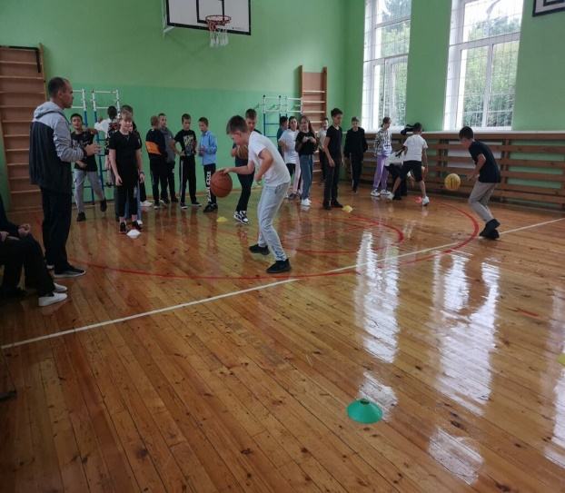
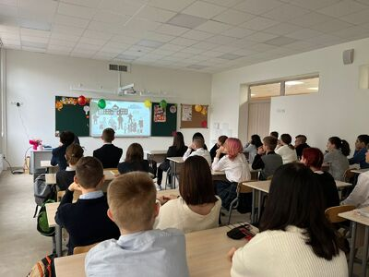
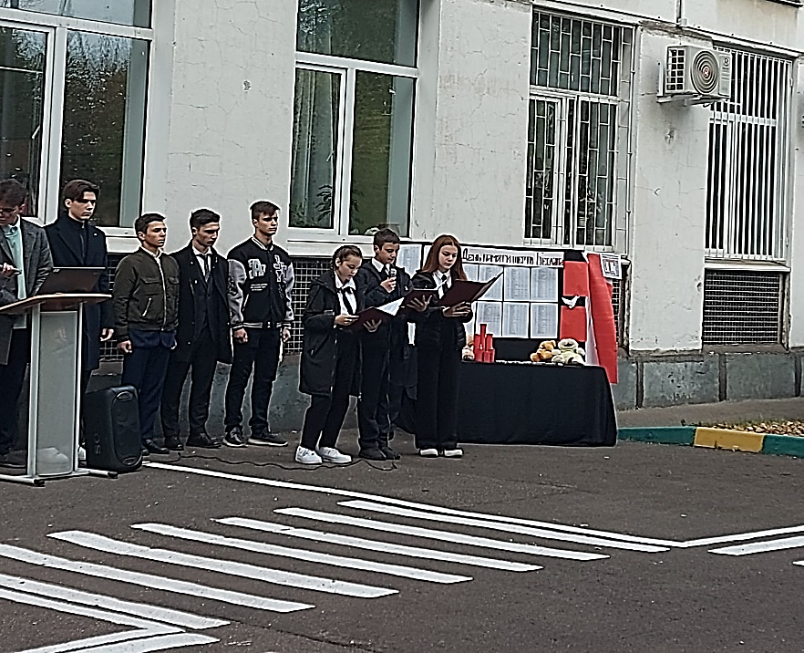
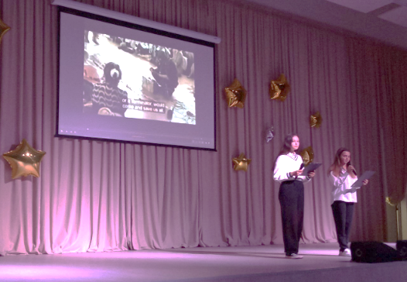
В МБОУ «Марфинская СОШ» в преддверии Дня солидарности в борьбе с терроризмом провели спортивные эстафеты «Спорт против террора», флешмоб «Мы разные, но мы вместе против террора».

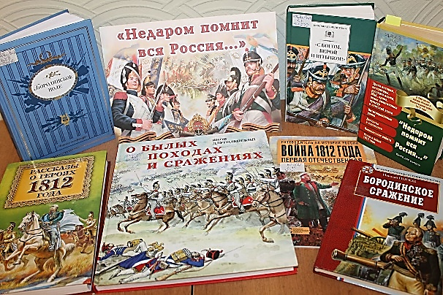
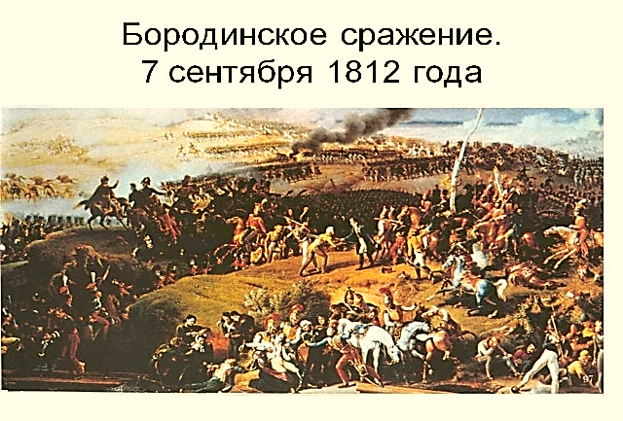
7 сентября – 210 лет со дня Бородинского сражения. Есть особые даты в истории России, даты, которые являют не только торжество русского оружия, но более – торжество русского духа. Кутузов М.И. писал императору Александру I: «Сей день пребудет вечным памятником мужества и отличной храбрости российских воинов, где вся пехота, кавалерия и артиллерия дралась отчаянно. Желание всякого было умереть на месте и не уступить неприятелю». Золотыми буквами в историческую летопись нашей страны вписано Бородинское сражение, ставшее величавым памятником русского патриотизма, русского геройства и полководческого искусства.

В этом году исполняется 210 лет со дня легендарной битвы, изменившей ход Отечественной войны 1812 года и явившей миру подвиг мужества и стойкости наших предков.
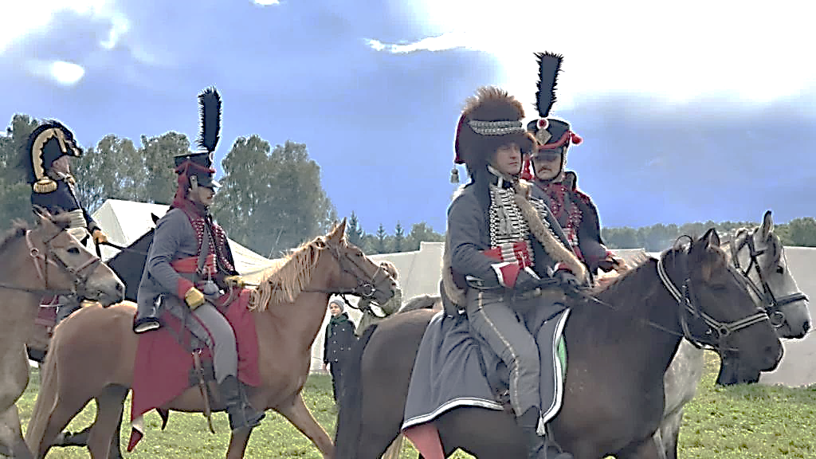
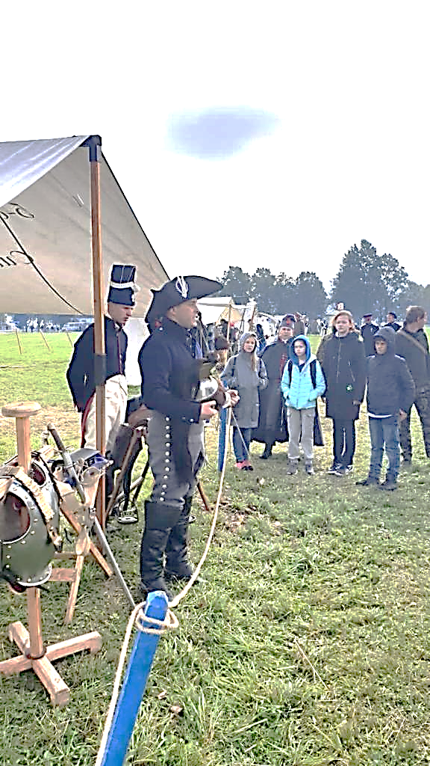
В общеобразовательных учреждениях округа прошли мероприятия, посвященные 210 годовщине Бородинского сражения: классные часы, беседы, книжные выставки, викторины, информационные сообщения по школьному радио и другие мероприятия. Ребята узнали много интересных исторических фактов о битве, о её полководцах: главнокомандующем Кутузове Михаиле Илларионовиче, Петре Ивановиче Багратионе, Николае Николаевиче Раевском, Михаиле Богдановиче Барклай-де-Толли, Алексее Петровиче Ермолове и полководце Александре Алексеевиче Тучкове, для которого это сражение стало последним боем в его жизни. Ребята говорили о художественных произведения, посвященных этому историческому событию.

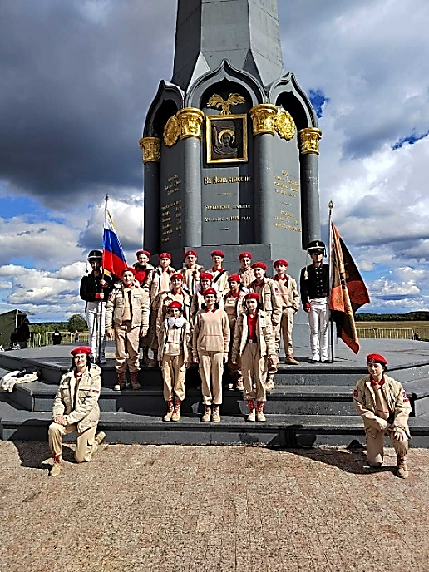
В МБОУ «Гимназия №1» второй год подряд обучающиеся посещают международный военно-исторический фестиваль «День Бородина». Невозможно быть современным человеком и быть «свободным» от истории. Участие в реконструкции военных сражений даёт возможность «потрогать» историю своими руками. В этом нашим ребятам активно помогают учителя и родители. Путешествие в прошлое реконструкторы воссоздали с невероятной точностью. Оружие и обмундирование войск, полевая кухня по чертежам XIX века, солдатский быт в мельчайших деталях, полное погружение в историю. Фестиваль поразил ребят масштабами.
В МБОУ СОШ №3 юнармейцы отрядов «Молодая гвардия» и «Ястребы» во время экскурсии на Бородинское поле узнали о военном быте русской и французской армий, посмотрели реконструкцию Бородинской битвы. Ребята почтили память погибших в Бородинском сражении у главного монумента российским воинам – героям Бородинского сражения.
В МБОУ «Гимназия №16» во время уроков истории прошел марафон «Недаром помнит вся Россия про день Бородина!». Уроки мужества подготовили обучающиеся, рассказав о великом сражении Отечественной войны 1812 года.

В МБОУ «Лицей №34 в рамках федерального проекта «Навигаторы детства» провели цикл мероприятий, посвящённых этому событию, и прочтение знаменитого произведение М.Ю. Лермонтова «Бородино».

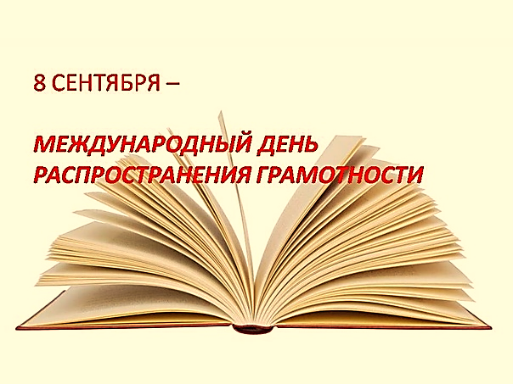
8 сентября – Международный день распространения грамотности. Этот день учредило ЮНЕСКО по рекомендации Всемирного конгресса министров просвещения по вопросам ликвидации неграмотности. С 1967 года во всём мире ежегодно проводятся празднования по случаю Международного дня распространения грамотности. Этот День напоминает о важности получения знаний и постоянного развития как для отдельного человека, так и для общества в целом. Изначально грамотностью называлось умение читать и писать на родном языке. Грамотный человек всегда вызывал уважение, на него равнялись, к нему прислушивались. Однако со временем это понятие получило более широкое значение. Сейчас грамотным человеком можно назвать того, кто обладает знаниями в разных сферах жизни. Несмотря на достигнутый прогресс, проблемы в области грамотности остаются актуальны для 773 млн. взрослых по всему миру, которые не имеют базовых навыков грамотности. В этом году Международный день распространения грамотности отмечался во всем мире под девизом «Преобразование пространств для обучения грамотности», что даёт возможность переосмыслить фундаментальное значение мест для обучения грамотности, для повышения устойчивости и обеспечения качественного, справедливого и инклюзивного образования для всех.
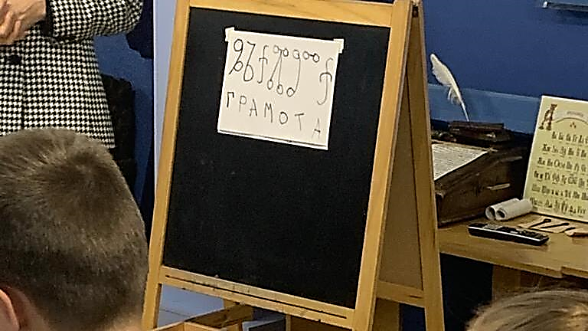
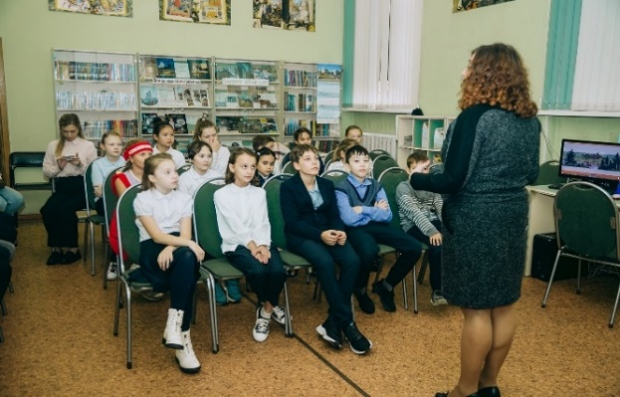
В общеобразовательных учреждениях округа прошли мероприятия, посвященные Международному дню распространения грамотности. Были подготовлены тематические уроки, классные часы: «Международный день грамотности», «Грамотность обеспечивает устойчивое развитие» и др. Обучающиеся начальной школы стали участниками бесед на тему «Как хорошо уметь читать!» и конкурсов. В ходе всех мероприятий ребята знакомились с историей возникновения праздника, обсуждали вопросы: распространение грамотности на Земле; является ли грамотность – помощником на жизненном пути.
В МБОУ СОШ №14 для обучающихся младших классов была организована экскурсию в библиотеку. Детей познакомили с различными книгами, которые хранят в себе море открытий. Обучающиеся получили массу впечатлений, а библиотека – потенциальных посетителей-читателей.
МБОУ «Гимназия №16» к Международному дню распространения грамотности был подготовлен открытый урок на эту тему. Ребята познакомились с историей праздника и приняли участие в мастер-классе по знакомству с древнерусским алфавитом.
В МБОУ СОШ №27 в Международный день грамотности ребятам предложили создать афиши на тему «Сложные ударения в русском языке» с фразами-помощниками, благодаря которым запомнить правила гораздо проще, например, «Подарок выбрать мне помог один хороший каталóг». Афиши можно было создать в любой технике рисования или в технике компьютерной графики и разместить в социальных сетях с официальными хештегами мероприятия: #деньграмотности #навигаторыдетства #Росдетцентр #грамотныйсоветник.

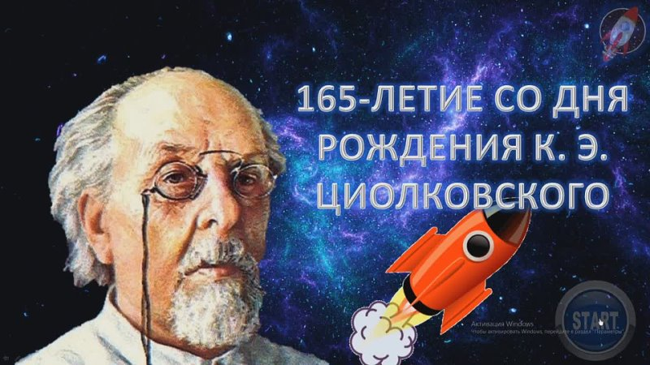
16 сентября – 165-летие со дня рождения русского ученого К.Э. Циолковского. 165 лет назад родился Константин Эдуардович Циолковский – ученый-самоучка, крупный писатель и мыслитель, которого называют основоположником современной космонавтики. В своих трудах он разрабатывал теоретические и практические вопросы освоения космоса, и эти исследования легли в основу советской космической науки и ракетостроения. К.Э. Циолковский вошел в историю не только как ученый, но и как философ, мыслитель. Его интересовали вопросы происхождения жизни во вселенной, возможность существования внеземной жизни и будущее человечества. Константин Эдуардович никогда не стремился к признанию, но получил его вопреки множеству трудностей, которые выпали на его долю. К.Э. Циолковский остаётся одним из наиболее известных русских ученых.
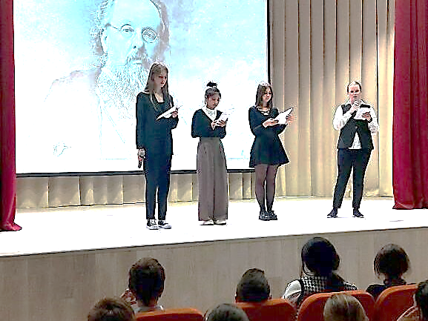
В общеобразовательных учреждениях прошли уроки и внеурочные занятия, посвященные жизни и научным трудам Константина Эдуардовича Циолковского.
В МБОУ СОШ №3 в этот день активисты РДШ провели интересный лекторий для учащихся 5 и 7 классов. Они показали ребятам фильм о жизни К.Э. Циолковского, с интересом обсуждали с ними достижения великого ученого и отвечали на вопросы.
В МБОУ СОШ №27 обучающихся познакомили с презентацией «Циолковский: космические пророчества». Ребята узнали, что многим выдающимся открытиям по аэродинамике и теории авиации, ракетодинамике и теории межпланетных путешествий мы обязаны Циолковскому. Эти труды до сих пор вызывают острый интерес и горячие споры среди ученых и инженеров всего мира. Его стремлению к звёздам

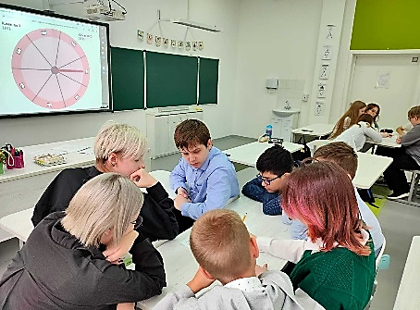
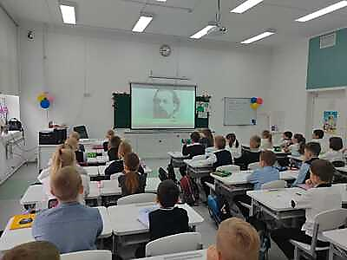
не помешали ни бедность, ни глухота, ни изолированность от отечественного научного сообщества. Основные научные изыскания Циолковского были тесно связаны с тремя большими техническими проблемами: созданием цельнометаллического дирижабля, аэроплана и ракеты для межпланетных сообщений. Космический лифт, многоступенчатая ракета, поезд на воздушной подушке, прототип аэродинамической трубы и шасси, и моноплан, и даже рассказ «На луне» и описание лунного пейзажа за 80 лет до высадки экипажа «Аполлон» – все фантастические идеи своего разума Константин Эдуардович решал, как задачи на бумаге, осознавая, что это все возможно, нужен лишь технический прорыв. Творчество К.Э. Циолковского получило признание лишь на закате его жизни. До 60-летнего возраста этот выдающийся ученый слыл «оригиналом» и «самоучкой» и всю свою жизнь был скромным учителем средней школы. Только в советское время научные заслуги Циолковского получили свою истинную оценку. Труды его были переведены на многие иностранные языки и стали известными далеко за пределами нашей страны.
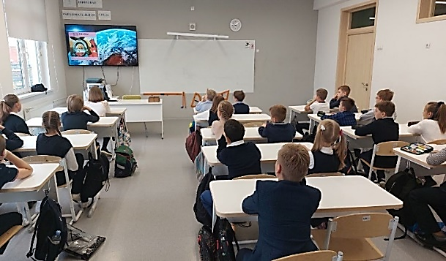
В МБОУ МЛГ №33 17 сентября «Разговор о важном» был посвящен 165-летию со дня рождения К.Э. Циолковского. Ребятам было очень интересно узнать, что Константин Эдуардович занимался проблемами покорения космоса, пытался заинтересовать людей своими проектами аэроплана и дирижабля, обосновал использование ракет для полета в космос. Обучающиеся размышляли над вопросами: «Какие открытия могут таить полеты в космос?», «Обитают ли в космосе загадочные животные?», «Смогут ли люди будущего построить на далеких планетах для себя дом?» В конце урока, довольные и счастливые ребята, ответили на вопросы учителя: «О чем больше всего мечтал К.Э. Циолковский – изобретатель и ученый? Сбылись ли его мечты?»
В МБОУ «Лицей №34» прошли тематические уроки, посвященные биографии и вкладу в науку К.Э. Циолковского. Лицеисты прослушали лекции, посмотрели видео, говорили по темам:
1. Циолковский первым обосновал, что аппаратом для космических полётов должна стать ракета.
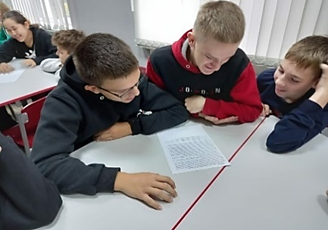
2. О полётах Константин Циолковский мечтал с детства.
3. Школу будущему учёному закончить так и не удалось.
4. Изобретателя не останавливали ни болезни, ни бедность.
5. Циолковский успел попробовать себя в роли писателя-фантаста.
В МБОУ «Марфинская СОШ» 165-летие со дня рождения К. Э. Циолковского стало темой урока «Разговоры о важном». Педагоги и обучающиеся говорили о жизни и деятельности выдающегося российского учёного и изобретателя, об открытиях, которые повлияли на отечественную и мировую науку и стали важным шагом к освоению космического пространства.

